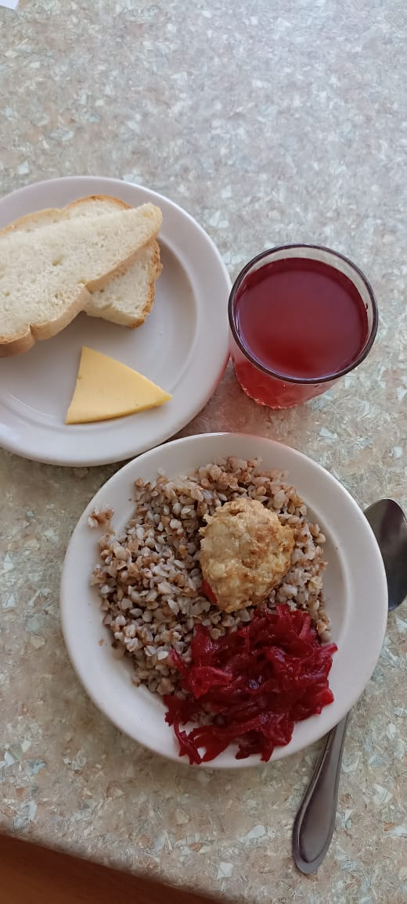 16.11.2023
четверг
для учащихся 7-11 лет
№ рец. | Прием пищи, наименование блюда | Масса порции, г | Пищевые вещества, г |  |  | Энергетическая ценность, ккал
 |  |  | белки | жиры | углеводы
15 | сыр порциями | 20 | 4,64 | 5,9 | - | 72
52 | Овощи (свекла отвар) | 60 | 0,85 | 3,61 | 4,96 | 55,68
302 | Каша рассыпчатая гречневая | 100 | 5,73 | 4,06 | 25,76 | 162,5
279/331 | Тефтели в сметанно- томатном соусе | 110 | 6,96 | 16,11 | 11,61 | 223
Н | Хлеб пшеничный | 30 | 2,28 | 0,24 | 14,1 | 69
507 | Напиток с витаминами "Витошка" | 180 | 0 | 0 | 17,1 | 72

